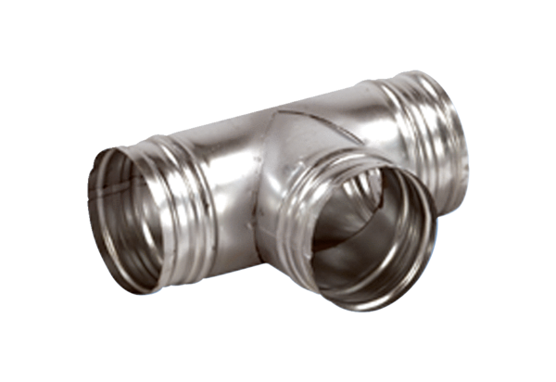Odbočka 90° AB 100-80Obsah dodávky: 1 kusSortiment: K
Typové číslo: 0055.0348Výrobce: MAICO

